В документацию об аукционе о проведении открытого по составу участников и форме подачи предложений аукциона в электронной форме (реестровый номер 51Р) на право заключения договоров на установку и эксплуатацию рекламных конструкций на земельных участках, находящихся в муниципальной собственности городского округа город Воронеж, опубликованную в газете «Берег» № 5 от 26 января 2024 года, внести следующие изменения:

Приложение № 2 к документации об аукционе дополнить информацией следующего содержания:

**Допустимый дизайн рекламной конструкции типа**

**«электронный видеоэкран 4,0 х 12,0 м»**

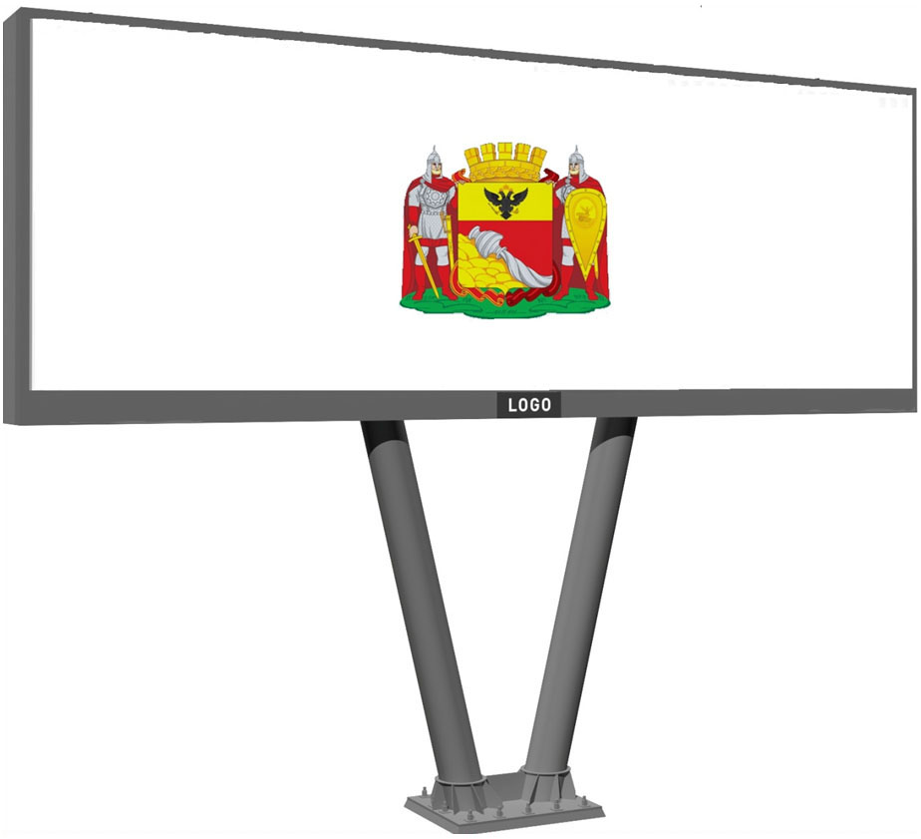

Технические характеристики

электронного видеоэкрана 4,0 х 12,0 м

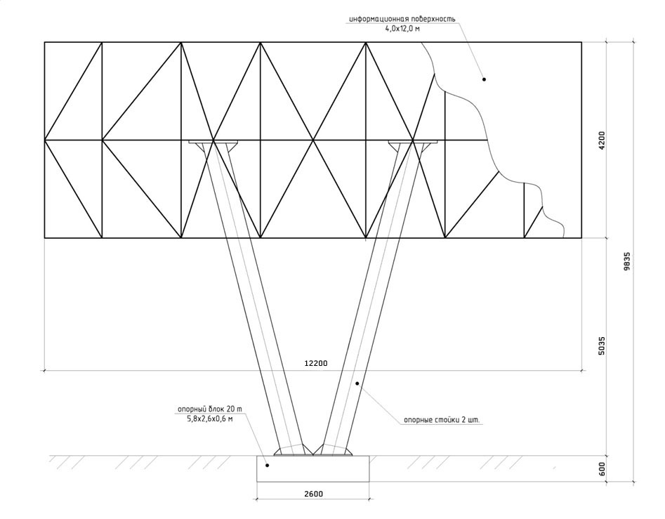

|  |  |  |  |
| --- | --- | --- | --- |
| **Габариты конструкции:** | |  |  |
| **Ширина** | до 12200 мм | **Опорная стойка** | Круглая профильная труба |
| **Высота** | до 4200 мм | **Фундамент** | заглубляемый |
| **Высота опорной стойки** | до 5035 мм |
| **Размер рекламного изображения** | 4000х12000 мм |
| **Тип смены изображения** | экран |
| **Каркас** | металлический швеллер | **Цвет конструкции,**  **опорной стойки** | серый |